1.注册账号



2.登录 （登录账号：手机号）

3.登陆后，点击流程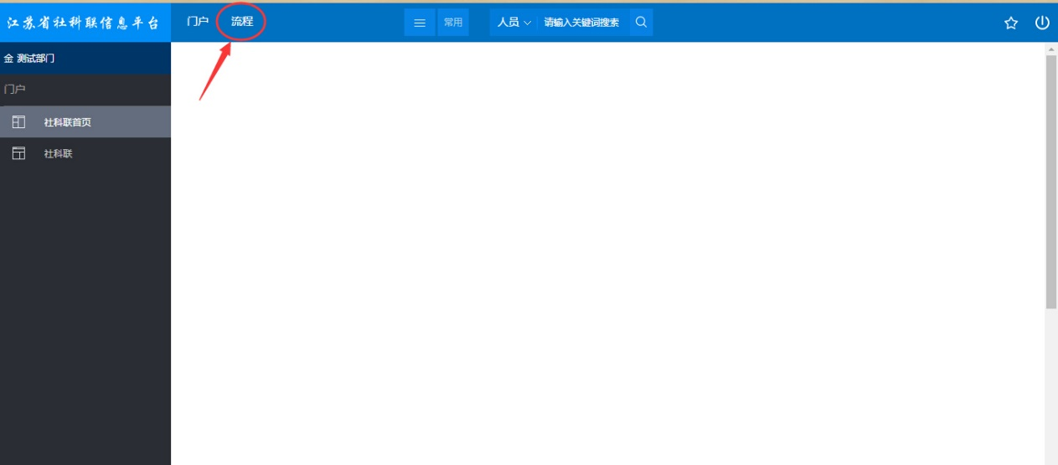

4.点击新建流程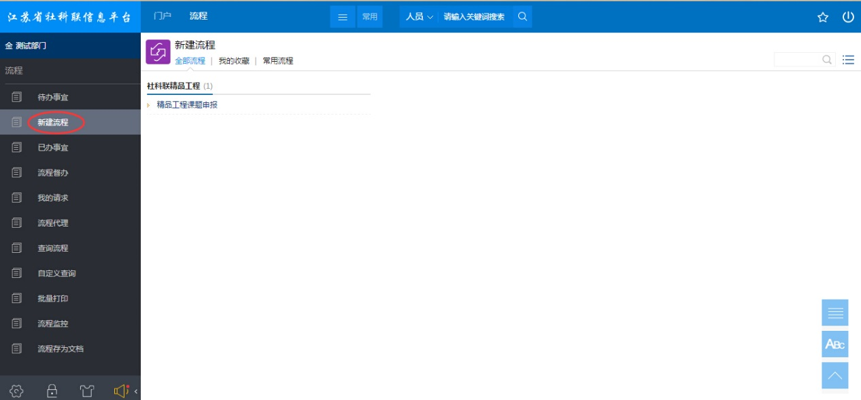

5.在右侧找到想要申报的流程，点击

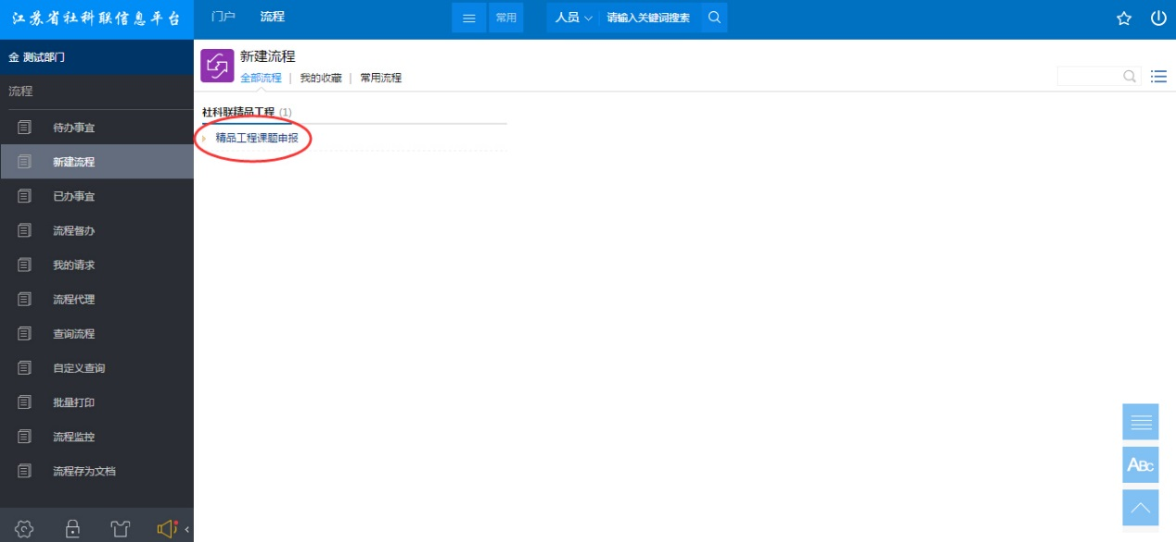

6.点击后就会弹出流程对应的表格，填写完成后点提交（注意：感叹号标识为必填项）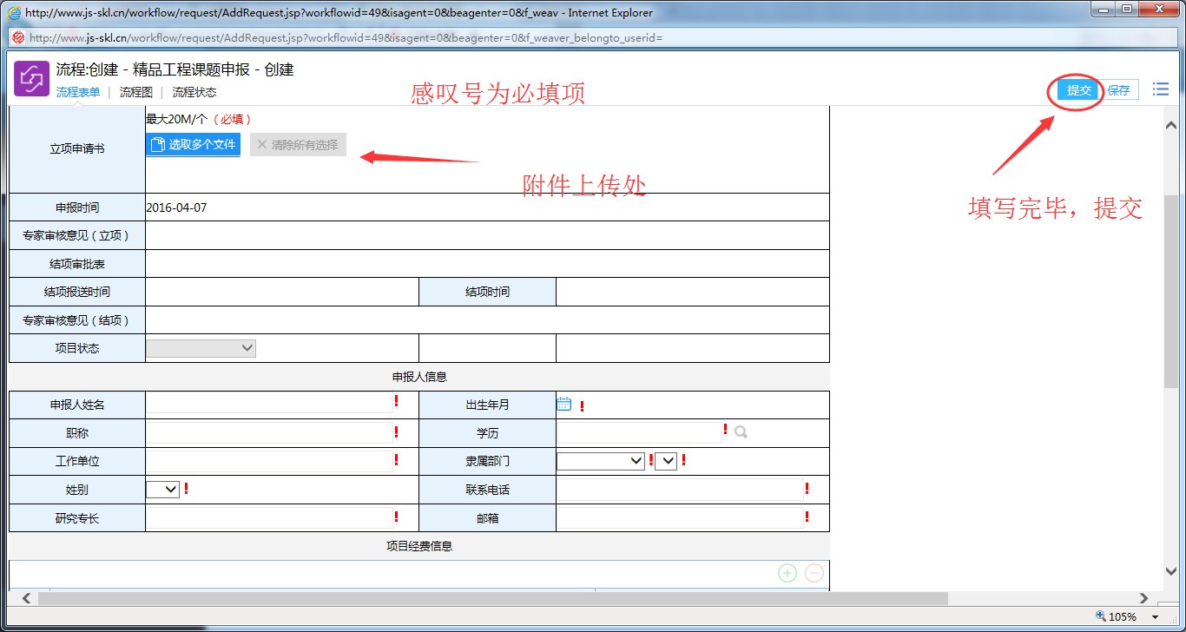 7.提交完成后，等审核人员审批完成后，在“待办事宜”处查看审批结果，并进行下一步操作。

